Sistemas Informáticos
UD3. Actividad 5
PowerShell

1. Utiliza PowerShell para crear la estructura de carpetas que se proporciona a continuación. Asegúrate de que las carpetas estén anidadas según la estructura proporcionada.
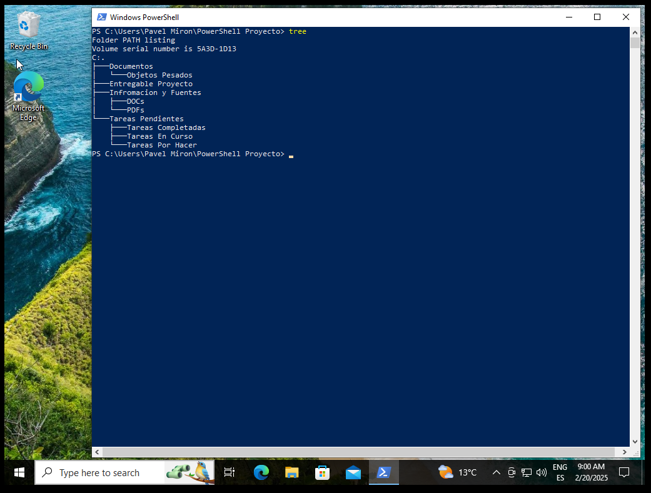

2. /3. Descarga 5 imágenes pesadas y 5 imágenes de tamaño normal desde google. (esta acción NO se realizará desde PowerShell)
Descarga dos documentos Word y dos documentos PDF desde Google Scholar. (esta acción NO se realizará desde PowerShell)
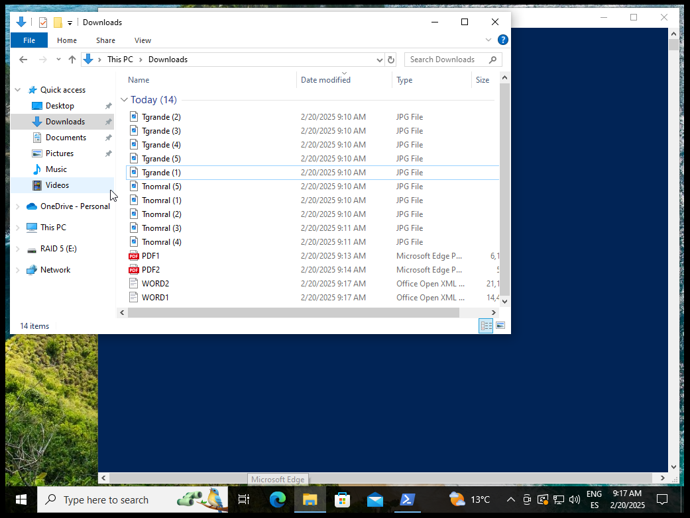
4. Mueve todos los archivos descargados desde la carpeta de descargas del dispositivo a la carpeta Documentos en la estructura creada.

5. Filtra los archivos en Documentos por tipo de archivo Word y muévelos a la carpeta DOCS.

6. Filtra los archivos por tipo de archivo PDF y muévelos a la carpeta PDFS.

7. Filtra las imágenes restantes en Documentos por tamaño. Mueve aquellas que superen 1 MB a la carpeta Objetos Pesados.

8. Crea un documento de texto en la primera de las carpetas (Tareas Por Hacer). Hazlo moverse por cada una de las carpetas pertenecientes a “Tareas Pendientes” y en cada de las dos carpetas que servirá como destino deberás añadirle una línea de texto al archivo.

9. Crea una función personalizada llamada MoverTareaCompletada que se encargue de mover automáticamente los archivos desde la carpeta Tareas Completadas hacia la carpeta Entregable Proyecto.

10. Documenta cada paso del proceso en un archivo de texto llamado InformeProyecto.docx dentro de la carpeta Entregable Proyecto. Incluye explicaciones claras, capturas de pantalla de los resultados y comentarios sobre desafíos y lecciones aprendidas durante la práctica.

11. Crea una función personalizada llamada FINALZIP que comprima la carpeta Proyecto Final en un archivo ZIP llamado EntregableProyecto.zip.

